搜索引擎设计(simple)

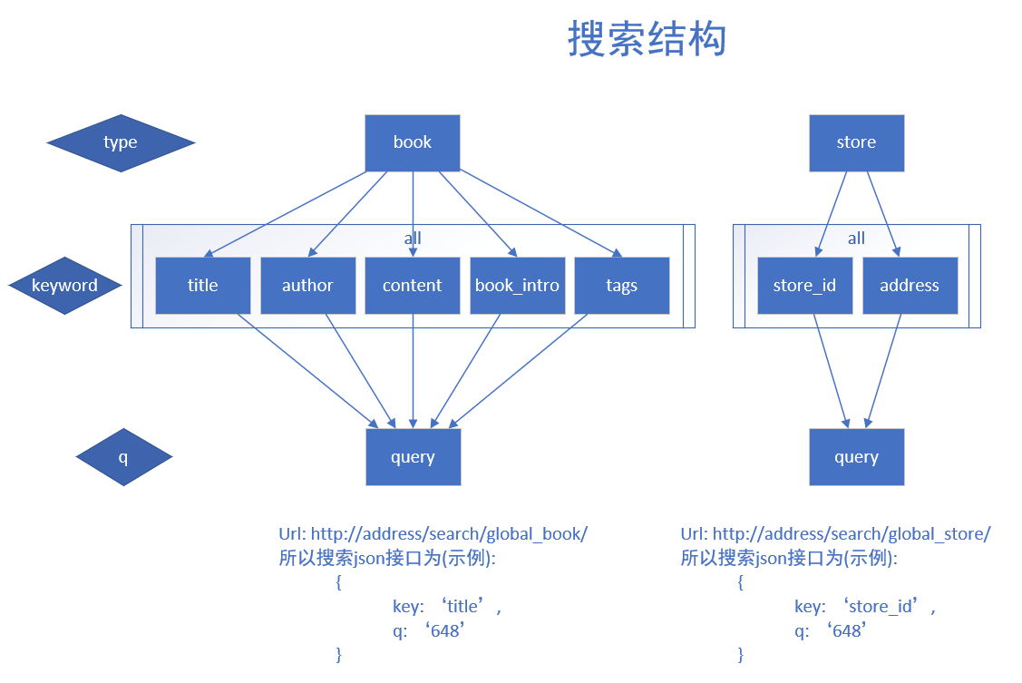

三种返回设计：~~最相关~~、最近更新、最热门

query

第一步：将query分词，对每个词进行查询

第二步：对每一个词的结果集取交基

第三步：对并集中的所有结果，按照排序方法排序。

第四步：返回排序后结果